***Семинар по теме «Рабочий лист как инструмент формирования***

***орфографической грамотности обучающихся на уроках русского языка»***

Добрый день, уважаемы коллеги. Рады приветствовать вас на нашем семинаре, тема которого отражена в буклете. Формирование орфографической грамотности обучающихся – важнейшая задача в области преподавания, в первую очередь, русского языка. Педагог, прикладывая неимоверные усилия, учит ребёнка видеть орфограмму, определять её разновидность, применять алгоритм решения орфографической задачи в соответствии с правилом. Но как быть, если слово является словарным? Усвоение их написания учащимися вызывает значительные трудности, прежде всего, у учителей. Так, например, слова с непроверяемой безударной гласной в корне. Однако, так или иначе, всё начинается с начальной школы. От того, насколько полно будут сформированы навыки написания словарных слов в начальных классах, зависит формирование орфографической и речевой грамотности в процессе дальнейшего обучения ребёнка. Всё начинается с азов…

Предоставляю слово учителю начальных классов высшей квалификационной категории Цимер Тамаре Борисовне.

*Выступление Цимер Тамары Борисовны*

***Выступление Захаровой Натальи Владимировны***

Ворона, искусство, бегемот, зеркало… Что общего в аспекте орфографии в этих словах? Несомненно, ответ прост: они являются словарными. Как же сделать процесс их усвоения не просто интересным, но и эффективным? Задача, на самом деле, сложная и трудоёмкая, требующая от педагога организации систематической целенаправленной работы. В арсенале каждого из нас огромное количество методов, приёмов, способов, использование которых содействует запоминанию слов с непроверяемой безударной гласной в корне. Как показала многолетняя практика, механическое запоминание словарных слов является малоэффективным: учат – запоминают – пишут в словарях, однако продолжают совершать ошибки. Учащиеся говорят, что это монотонное скучное дело, а педагоги разводят руками, размышляя над тем, как же его разнообразить? Поделюсь собственным опытом деятельности.

Прежде всего, отмечу, что все изучаемые слова записываем в заведённые в начале пятого класса орфографические словарики. С некоторых пор стали пользоваться блок-схемами, сложность которых зависит от класса. В них фиксируем по мере изучения словарные слова, группируя их по непроверяемым безударным гласным. Такие блок-схемы используем до девятого класса.

**5 класс**

О

А

чЕхол

бИнокль

вОкзал

пАркет

Е

И

**Словарные**

**слова**

Безусловно, все слова, предусмотренные для изучения, не поддаются такой группировке, их пишем отдельно по буквам словарика. Однако заполнение такой блок-схемы на протяжении года позволяет слова запоминать, поскольку в очередной раз открывая её, ребёнок видит их.

В старших классах заводим папку «Теория на 5»: в ней содержится теоретический материал, необходимый для выполнения заданий ОГЭ, ЕГЭ. В начале девятого класса оформляем уже не блок-схему, а карточки, на которых по мере изучения фиксируем словарные слова.

Л/ЛЛ

аЛюминий

иЛЛюзия

кОралл

вОлынка

О

пАродия

кАморка

дИрИжёр

нИгИлист

дЕзЕртир

мЕцЕнат

вИнЕгрет

дИлЕтант

вЕстИбюль

вЕрнИсаж

дОскОнально

кОрпОрация

АвАнгард

пАрАдокс

А

И - И

Е - Е

И - Е

Е - И

О - О

А - А

Очень интересным, на мой взгляд, являются тренинги по методу «эйдетика», которые провожу во всех классах. Всем известно, что наша память эффективнее удерживает и сохраняет яркую и нестандартную информацию. Мы не составляем четверостишия и не заучиваем готовые, не оформляем ассоциативные цепочки и не подбираем слова в рифму. Однако на протяжении учебного года играем «В имена». В творческих блокнотах «Русский без ошибок» заводим отдельные страницы, которые заполняем по мере изучения некоторых слов: подбираем имя, в котором имеется такая же гласная, только она ударная.

|  |  |  |
| --- | --- | --- |
| **5-6 классы** | **7-8 классы** | **9-11 классы** |
| ин**жЕн**ер - **Жен**я | д**еле**гат – **Еле**на | б**алла**ст - **Алла** |
| **гЕр**ой – **Гер**а | **ром**ан - **Ром**а | **лил**овый – **Лил**ия |
| д**ИрИ**жёр - **Ири**на | **гар**мония - **Гар**ик | **лин**гвистика – **Лин**а |
| **вИт**рина - **Вит**я | **лан**дшафт – **Лан**а | м**агн**олия - **Агн**ия |
| к**вАр**тира - **Вар**я | **мар**шрут – **Мар**та | г**рад**ация - **Рад**ик |
| шту**кАт**ур - **Кат**я | **рит**орика - **Рит**а | пу**дин**г – **Дин**а |

Как показывает практика, такая работа помогает запоминать словарные слова в любом классе. Когда ученик пишет слово или вставляет в данное слово пропущенную непроверяемую гласную, он, видя сочетание букв, вспоминает имя, что позволяет избежать ошибки.

Зачастую в 5-6-х классах предлагаю ребятам изобразить словарное слово, объединённое с ассоциативным образом. Подбираем ассоциацию, чтобы в слове присутствовал такой же гласный, но при этом стоял в ударной позиции.

з**А**вод – труб**А**

с**О**бака – хв**О**ст

б**И**лет – ф**И**льм

к**О**нверт – п**О**чта

к**О**рабль – м**О**ре

б**А**лкон – зд**А**ние

т**Е**традь – кл**Е**тка

Иногда с учащимися этих же классов при наличии времени рисуем изучаемое словарное слово, изображая непроверяемый безударный гласный с помощью образа-ассоциации.

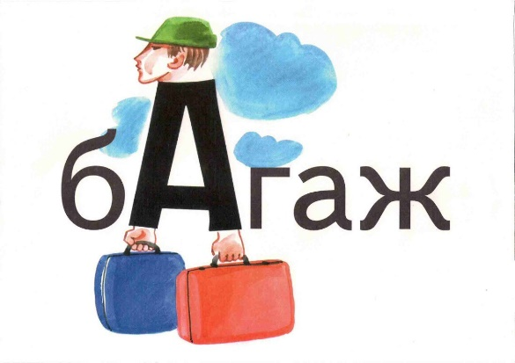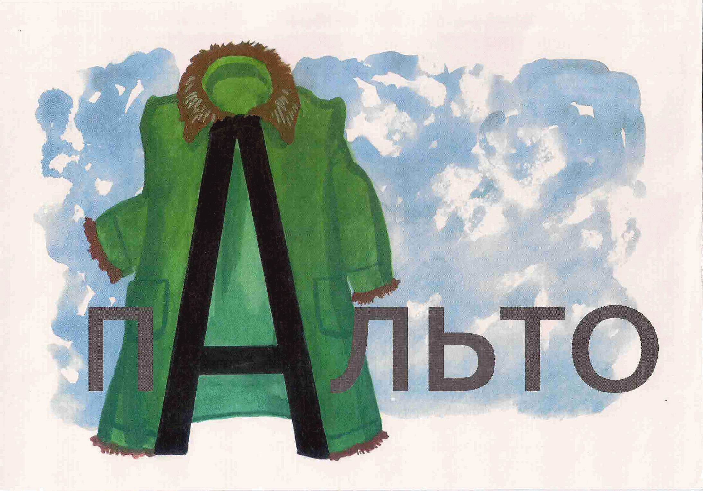

 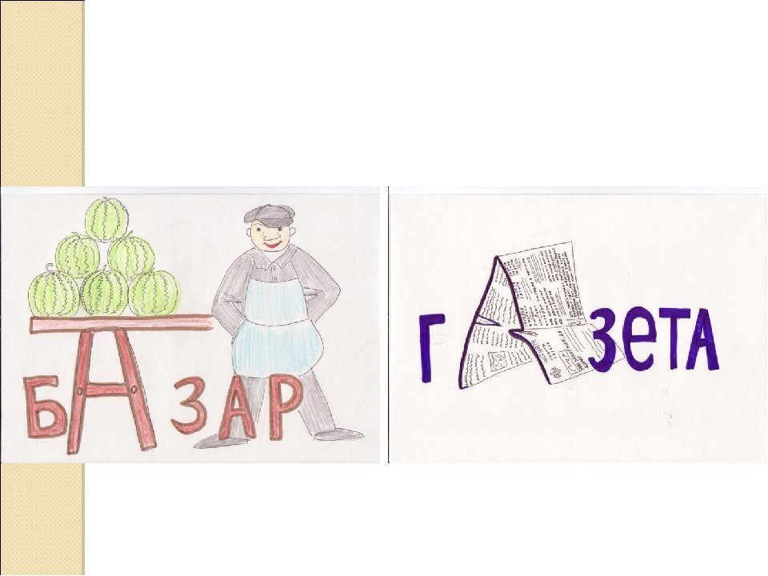

Активно использую различные приёмы ТРКМЧ, особенно в процессе закрепления навыка написания словарных слов: синквейны, кубик Блума (либо предлагаю готовые задания, либо даю слово и прошу составить задания в группах в зависимости от граней кубика), «Развивающий канон», различные виды кластеров, «Верные/неверные суждения» (например, верно ли, что в слове «брошюра» после Ш пишутся буква У; верно ли, что в слове «чехол» непроверяемая безударная гласная Е; верно ли, что в слове «рюкзак» перед З пишется буква Г; верно ли, что в слове «алюминий» двойная согласная Л; верно ли, что в слове «меценат» непроверяемые безударные гласные Е; при этом в предлагаемых мной словах пропущены буквы, о которых идёт речь). Интересным и эффективным, на мой взгляд, является приём «Шесть шляп мышления». Делю учащихся на группы, предлагаю слово, например, «абонемент» и раздаю шляпы, обращаясь с просьбой рассмотреть слово и его значение в зависимости от цвета шляпы.

*Белая шляпа* – информация – ЧТО ТАКОЕ АБОНЕМЕНТ? (право пользования чем-либо на определенный срок)

*Жёлтая шляпа* – оптимистический взгляд – КАКИЕ ПРЕИМУЩЕСТВА ИМЕЕТ АБОНЕМЕНТ? (позволяет посещать занятия на протяжении длительного периода времени)

*Чёрная шляпа* – пессимистический взгляд – КАКИЕ НЕДОСТАТКИ ИМЕЕТ АБОНЕМЕТ? (может закончиться)

*Красная шляпа* – эмоции – КАКИЕ ЭМОЦИИ МЫ ИСПЫТЫВАЕМ, ИМЕЯЯ АБОНЕМЕНТ? (есть абонемент – существует возможность посещать, например, тренажёрный зал)

*Зелёная шляпа* – творческое мышление – КАК МОЖНО ОРГАНИЗОВАТЬ СВОЮ ДЕЯТЕЛЬНОСТЬ ПРИ НАЛИЧИИ АБОНЕМЕНТА? (можно заниматься спортом, плаванием, восточными танцами, йогой)

*Синяя шляпа* – обобщение – ОБОБЩЕНИЕ СКАЗАННОГО УЧАСТНИКАМИ ВСЕХ ГРУПП

|  |  |
| --- | --- |
| МЕЧТА.  Светлая, сказочная.  Вдохновляет, окрыляет, направляет.  Заставляет смело идти вперёд.  ЖЕЛАНИЕ. | АТТЕСТАТ.  Желанный, заветный.  Впечатляет, напоминает, воодушевляет.  Сильный стимул к хорошим знаниям.  БУДУЩЕЕ. |

*Слово:* баклажан (НАЗОВИ: названия блюд, которые можно приготовить из баклажана, ПРЕДЛОЖИ: способ запоминания написания слова «баклажан», ПРИДУМАЙ: со словом «баклажан» синквейн, ПОДЕЛИСЬ: своими знаниями о том, как можно вырастить баклажан, ОБЪЯСНИ: какие полезные свойства имеет баклажан, ПОЧЕМУ: в народе баклажан называют синим?)

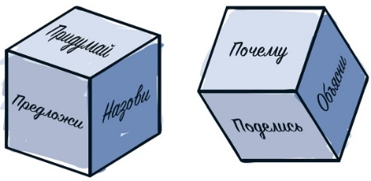

*«Развивающий канон»:* предлагаю три слова, первые два из которых находятся в определённых смысловых отношениях, прошу найти четвёртое слово так, чтобы оно было с третьим в таких же отношениях.

*5 класс*

Яблоко – фрукт = Огурец - …

Квартира – помещение = Диван - ….

Орнамент – узор = Багряный - …

Октябрь – месяц = Берёза –

*11 класс*

Университет – учащийся = Диплом - ….

Адъютант – звание= Режиссёр - ….

Дискуссия – обсуждение = Семинар - …

Лаборатория – помещение = Эксперимент - …

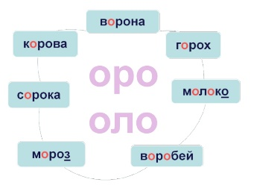

Во всех классах использую интерпретированный приём ТРКМЧП «Гексы», способствующий закреплению навыка написания словарных слов.



Так, например, в пятом классе раздаю ребятам готовые так называемые «соты» и карточки со словами, в которых пропущены буквы. Среди них они должны выбрать те, которые можно объединить общей темой, но не называю её. Вставив пропущенные буквы, учащиеся наклеивают карточки в шестиугольники, расположенные вокруг главного. Когда картина становится ясной, в главный шестиугольник они вписывают тему, объединяющую словарные слова и непроверяемую безударную гласную в корне, являющуюся для них общей.

**мОтОцикл**

**трОллейбус**

**кОмбайн**

ТРАНСПОРТТ

**ТРАНСПОРТ**

**О**

**трактОр**

**кОрабль**

**автОмобиль**

В старших классах гексы составляют сами ребята из данных мной шестиугольников, на которых размещены словарные слова с пропущенными буквами, один шестиугольник пустой. Даю краткое пояснение: выбрать те слова, которые можно объединить, при этом акцентирую внимание на том, что все они обозначают профессии.

*Агроном, генерал, композитор, инженер, хореограф, метеоролог, дирижёр, секретарь, артист, пейзажист, фигурист*

Учащиеся за короткий промежуток времени складывают гекс, вставляя в слова пропущенные буквы, в центре пустого шестиугольника пишут общее, что объединяет отобранные ими профессии.

**фИгурист**

**пЕйзажист**

**Артист**

ТРАНСПОРТТ

**Профессии**

**«Искусство»**

**дИрИжёр**

**кОмпОзитор**

**хОрЕограф**

Замечу, что при изучении нового слова никогда не предъявляю его в готовом виде: для этого использую в зависимости от возраста детей загадки, ребусы, задания на исключение лишнего, нахождение общего, расшифровку слова по цифрам, зашумлённые слова. В старших классах при наличии времени и изучении нескольких словарных слов применяю филворды.

|  |  |
| --- | --- |
| https://fsd.multiurok.ru/html/2022/05/17/s_6283472635eea/phpUzBYpC_peredel-posobie-original-1-kl_html_63f8977a203f4ca3.jpg | https://sun9-24.userapi.com/impg/KSjfUQHAR76Qq2r1wbG27-ojGJXgGpZlYs3RiA/VRHXPH2CYYA.jpg?size=1024x724&quality=95&sign=fec47e2ed5cbafbdf0ec8c9959b7faf1&c_uniq_tag=Bu8fzwVGYCoOQbakB74sArOj-QoyfG5Vi20phM2NMCs&type=album |
| https://fsd.multiurok.ru/html/2022/09/05/s_63158de6a5e5e/php7M13Ba_azovi-odnim-slovom_html_7cc4db00cbc09765.jpg |  |

Таким образом, существует огромное количество методов и приёмов, позволяющих изучать и эффективно запоминать словарные слова и, как следствие, повышать уровень орфографической грамотности. Однако пришли к выводу о том, что одним из действенных инструментов в любом классе, как показывает практика, является рабочий лист, представляющий собой графическое отображение шагов, которые необходимо выполнить ученику для достижения цели. В данном направлении осуществляли сотрудничество с педагогами начальной школы, что было необходимо особенно в 5-6-х классах. Так, например, в банк слов с непроверяемыми безударными гласными, предусмотренных для изучения в пятом классе, включали слова, освоенные в начальной школе: их написание мы повторяли и закрепляли. В результате такого взаимодействия сформировалась творческая группа, включающая в себя педагогов, осуществляющих образовательную деятельность на разных уровнях обучения. Первоначально составляли общие рабочие листы: например, один рабочий лист со словом «костёр». Использовали его в четвёртом и пятом классах: учащиеся начальной школы изучали, учащиеся пятых классов повторяли. Затем усовершенствовали деятельность: составляем шаблон универсального листа, работа с которым, на наш взгляд, будет интересна учащимся независимо от их возраста, но наполняем его разными словами и заданиями различной степени сложности в соответствии с классом. Рабочие листы используем как для изучения словарных слов, так и для закрепления написания уже освоенных. При этом формы деятельности обучающихся могут быть различными: индивидуальная, парная, групповая. На сегодняшний день в нашем арсенале имеются различные виды рабочих листов: обучающие (изучение словарного слова), тренировочные (закрепление навыка написания словарного слова), комбинированные (изучение словарного слова и повторение уже изученных словарных слов).

Безусловно, создание такого дидактического материала отнимает много времени, но это того стоит: увлекательно, удобно и результативно. Своеобразная модель урока, которую можно корректировать и дополнять, которая позволяет осуществлять обратную связь, а самое главное – повышать уровень мотивации учащихся к изучению предмета. Преимуществом организации деятельности с рабочими листами является и то, что учащиеся могут не только работать с готовым материалом, но и составлять собственный рабочий лист, так, например, для закрепления навыка написания изученных ими словарных слов. Учимся, развиваемся, двигаемся вперёд маленькими, но твёрдыми шагами.

*Цимер Тамара Борисовна*

В рамках данного семинара предлагаем вам отвлечься от проблем и никогда не прекращающихся дел и побыть в роли составителя рабочего листа, позволяющего повторить изученные словарные слова. Используя жеребьёвку, разделимся на группы *(на первой парте лежат карточки с номерами 1, 2, 3, педагоги вытягивают одну из них).* Предлагаю занять столы с тем номером, который обозначен на вашей карточке. Итак, группы педагогов и группа учащихся 10-го класса, которые тоже будут составлять рабочий лист, что станет примером того, что ребята справляются с данной задачей легко и просто. В вашем распоряжении ноутбуки, необходимые материалы и опорные листы. Результатом станет тренировочный рабочий лист, способствующий закреплению навыка написания изученных словарных слов. Он составлен на основе программы «Облако слов». Опорные листы окажут вам помощь, следуйте инструкции, размещённой в нём. Замечу, что словарные слова отбирали из перечня слов с непроверяемой безударной гласной для учащихся начальной школы и учащихся старших классов.

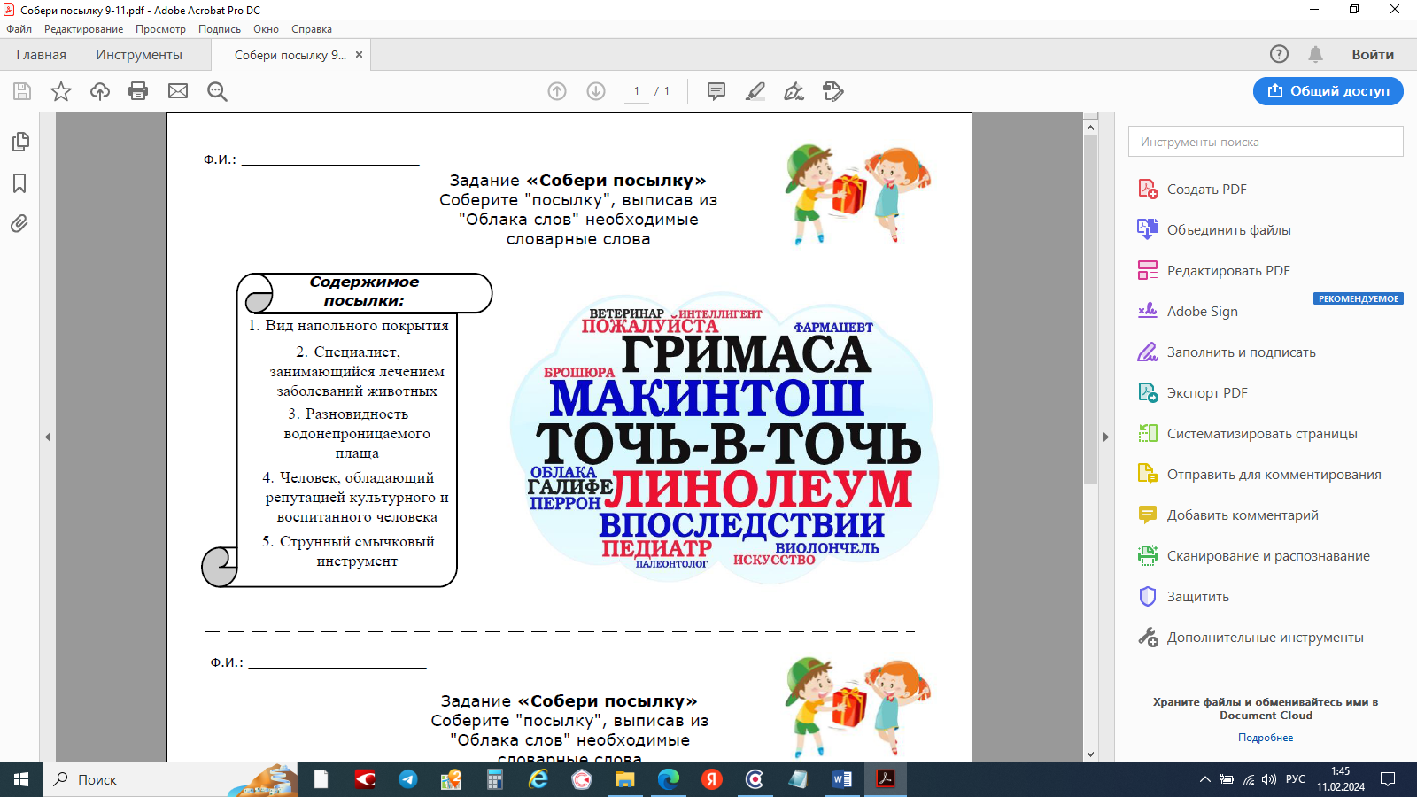

*В соответствии с указанным временем ведущие мастер-класса контролируют деятельность педагогов. Через пять минут предоставляют слово Галактионовой Анне, ученице 10-го класса.*

*Педагоги осуществляют деятельность по составлению рабочих листов*

*Инструкция в опорном листе*

1. Предварительная работа (пять минут):

- определите класс, для которого будете составлять рабочий лист;

- выберите из предложенного списка пять слов, лексическое значение которых можно раскрыть посредством короткого описания.

2. Работа с программой «Облако слов» (с Вами работает ученица 10-го класса Галактионова Анна)

- обратитесь к ноутбуку;

- составьте в программе «Облако слов», заполните его выбранными вами словами;

- перенесите «Облако слов» в документ Word, сохраните на USB-флеш-накопителе.

3. Работа по оформлению рабочего листа

- обратитесь к элементу «Содержание посылки»: заполните его пятью короткими описаниями слов, размещённых в «Облаке слов» (например, «Вид напольного покрытия» - в «Содержании посылки», линолеум – в «Облаке слов»), приклейте на листе А3 с левой стороны;

- разместите вырезанное «Облако слов» с другой стороны листа А3, параллельно элементу «Содержание посылки», приклейте;

- расположите на листе название рабочего листа «Собери посылку» (по желанию можно придумать собственное название), сформулируйте и запишите задание;

- оформите рабочий лист по собственному усмотрению (рамка, картинки).

**Рабочий лист готов!!!**

**Материалы для составления рабочих листов:** опорный лист,список словарных слов (5 класс, 10-11-е классы), флешка, листы А3 (на обратной стороне листа находится рисунок посылки, в которых нужно будет вписать полученные слова), клей, маркеры, фломастеры, линейка, простой карандаш, чёрная гелевая ручка, элемент «Содержание посылки», тематические картинки.

*Захарова Наталья Владимировна:* Итак, рабочие листы готовы и у педагогов, и у учащихся. Предлагаю обменяться ими и вписать слова в посылку, размещённую на обратной стороне каждого из листов.

*Участники семинара заполняют рабочие листы*

*Цимер Тамара Борисовна:* Зачитайте получившиеся слова, называя непроверяемый безударный гласный.

*Участник семинара зачитывают получившиеся слова, осуществляется проверка (та группа, кому принадлежал рабочий лист осуществляет проверку).*

*Захарова Наталья Владимировна:* Именно так осуществляется организация деятельности по разработке и использованию рабочих листов. В завершении нашего мероприятия хотелось бы подвести итоги. Воспользуемся приёмом «Шесть шляп мышления». С целью экономии времени не будем раздавать цветовые шляпы, расположим их на доске и коллективно обсудим вместе с учениками.

*Цимер Тамара Борисовна*

*Белая шляпа* – информация – ЧТО ВЫ УЗНАЛИ О РАБОЧЕМ ЛИСТЕ КАК ИНСТРУМЕНТЕ ФОРМИРОВАНИЯ НАВЫКА НАПИСАНИЯ СЛОВАРНЫХ СЛОВ?

*Жёлтая шляпа* – оптимистический взгляд – КАКИЕ ПРЕИМУЩЕСТВА ИМЕЕТ РАБОЧИЙ ЛИСТ?

*Чёрная шляпа* – пессимистический взгляд – КАКИЕ НЕДОСТАТКИ ИМЕЕТ РАБОЧИЙ ЛИСТ?

*Красная шляпа* – эмоции – КАКИЕ ЭМОЦИИ, НА ВАШ ВЗГЛЯД, ИСПЫТЫАЕТ УЧЕНИК, ЗАПОЛНЯЯ РАБОЧИЙ ЛИСТ?

*Обращается к ученикам*: Ребята, какие эмоции вы испытываете?

*Зелёная шляпа* – творческое мышление – КАКУЮ АЛЬТЕРНАТИВУ МОЖНО ПРЕДЛОЖИТЬ РАБОЧЕМУ ЛИСТУ?

Ну а синяя шляпа – всё сказанное вами.

*Захарова Наталья Владимировна:* Наш семинар подходит к завершению. Надеемся на то, что он, так или иначе, оказался для вас полезным. Предлагаю музыкальную паузу в сочетании с чаепитием. Просьба: оставить отзывы о посещённом мероприятии.